上海建桥学院课程教学进度计划表

一、基本信息
课程代码 | 0070013 | 课程名称 | 健康评估
课程学分 | 3 | 总学时 | 48学时
授课教师 | 杨洋 | 教师邮箱 | 14028@gench.cn.edu
上课班级 | 20护理2班 | 上课教室 | 一教205、高职212
答疑时间 | 时间 :每周四12:00-12:40 地点:高职220 电话：杨洋：58137910
主要教材 | 《健康评估》 主编：刘成玉 人民卫生出版社
参考资料 | 1.《健康评估》 主编：王新颖 杨颖 人民卫生出版社，2016年  2.《护理专业试题精选》（第六版）主编：夏泉源 江苏凤凰科学技术出版社2016年  3.《健康评估》（第二版）主编：徐新娥 张朝霞 华中科技大学出版社 2017

二、课程教学进度
周次 | 教学内容 | 教学方式 | 作业
1 | 绪论 健康评估概念、内容、学习要求  - 健康资料  第二章 健康史评估 | 课堂讲授  提问 | 复习思考题
2 | 实训一 健康史采集 | 课堂讲授  提问 | 复习思考题  实训报告
3 | - 常见症状的评估（发热、疼痛）  第三章 常见症状的评估（呼吸困难、咯血） | 课堂讲授  案例分析/小组讨论  提问 | 复习思考题
4 | 第三章 常见症状的评估（发绀、水肿） | 课堂讲授  提问 | 复习思考题
5 | 第三章 常见症状的评估（黄疸、呕血与黑粪、意识障碍）  实训二 常见症状的评估 | 课堂讲授  案例分析/小组讨论  提问 | 复习思考题
6 | 第四章 身体评估（身体评估的基本方法） | 课堂讲授  课堂演示 | 实训报告  复习思考题
7 | 第四章 身体评估（一般状态评估、皮肤、淋巴结、头颈部评估） | 课堂讲授  课堂演示 | 复习思考题
8 | 实训三 一般评估及头面颈部评估 | 课堂讲授  课堂演示 | 实训报告
9 | 第四章 身体评估（胸部评估） | 课堂讲授  提问 | 复习思考题
10 | 实训四 胸壁及肺部评估 | 课堂讲授  课堂演示 | 实训报告
11 | 第四章 身体评估（心脏评估）  实训五 心脏评估 | 课堂讲授  课堂演示 | 实训报告
12 | 第四章 身体评估（腹部评估） | 课堂讲授  提问  课堂演示 | 实训报告
13 | 实训六 心脏、腹部评估  第四章 身体评估（神经系统评估）  实训七 神经系统评估 | 课堂讲授  课堂演示 | 复习思考题  实训报告
14 | 第七章 临床实验室检查（血液一般检查） | 课堂讲授  提问 | 复习思考题
15 | 第七章 临床实验室检查（尿液检查、粪便检查）  第八章 心电图检查（心电图基本知识） | 课堂讲授  提问 | 复习思考题
16 | 实训八 心电图检查1  实训九 心电图检查2（考核心电图检查） | 课堂讲授  课堂演示 | 实训报告
17
18 | 考试周 | 考试
三、评价方式以及在总评成绩中的比例
项目 | 期末考试  （1） | 过程考核1  （X1） | 过程考核2  （X2） | 过程考核3  （X3）
考核形式 | 闭卷考试 | 课堂测验 | 实训报告 | 平时表现
占总评成绩的比例 | 60% | 20% | 10% | 10%


任课教师：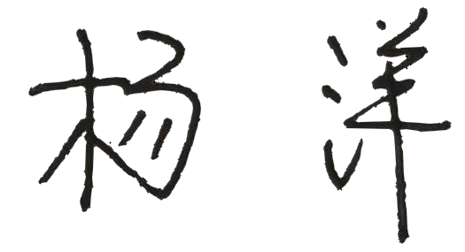 系主任审核：

日期：2021年3月1号

